Presseinformation

Kugellager-Kraftaufnehmer für Nennlasten bis 200kN

Zum umfassenden Produktportfolio von Inelta Sensorsysteme zählen für Wälzlager spezifizierte Lagerkraftaufnehmer mit unterschiedlichen Nennlasten. Die DMS-Kraftsensoren dienen der Belastungserfassung von Wälzlagern durch Messung der auf die Lagertechnik einwirkenden radialen Kräfte. Mit der Serie LK bietet der Sensor-Spezialist kompakte Messeinheiten für die Messung von Radialkräften in Kugellagern. Als Messkörper der für Messbereiche bis 200kN erhältlichen Baureihe fungiert ein Biegebalken, der über eine zentrale Gewindebohrung befestigt wird. In die Lageraufnahme sind zwei Nuten zur Sprengringführung eingelassen. Eine Indexbohrung gewährleistet die exakte Positionierung und Messung der relevanten Kraftrichtung. Die standardmäßig in Schutzart IP54 gefertigten, für einen kompensierten Temperaturbereich von 0°C bis 40°C ausgelegten Lagerkraftsensoren verfügen über Verformungskörper aus Edelstahl und ein aus eloxiertem Aluminium bestehendes Gehäuse. Für hohe Messgenauigkeit sorgen eine geringe Hysterese von unter ±0,2 % sowie ein minimaler Temperatureinfluss auf Kennwert und Nullsignal. Als Spezialist für kundenspezifische Lösungen auch bei kleinen und mittleren Losgrößen fertigt Inelta neben Standardausführungen auf Anfrage auch kundenindividuelle Varianten mit angepasster Bauform und messtechnischen Spezifikationen. Zudem bietet Inelta über das Schwesterunternehmen Vypro Sensors (www.vypro.de) einen akkreditierten Kalibrierservice für Kraftsensoren an.

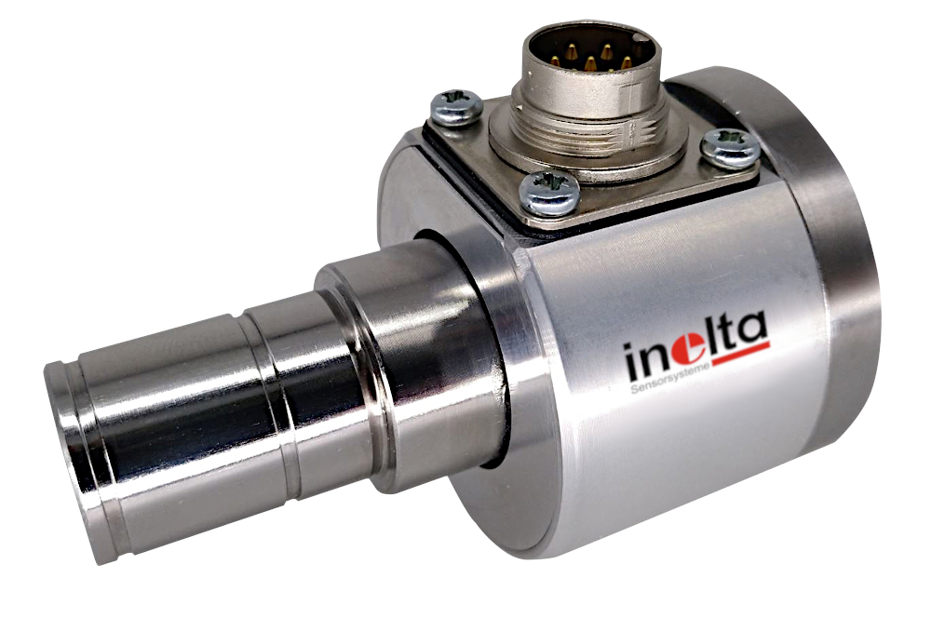
Bild: DMS-Lagerkraftsensoren der Serie LK von Inelta zur präzisen Messung von Radialkräften bis 200kN in Kugellagern

Bilder: | lagerkraftaufnehmer2_1000px.jpg | Zeichen: | 1.476
Dateiname: | 202401006_pm_lagerkraftaufnehmer.docx | Datum: | 30.01.2024
Unternehmenshintergrund
Die in Taufkirchen bei München ansässige Inelta Sensorsysteme GmbH & Co. KG entwickelt, produziert und vertreibt seit dem Jahr 2000 Standard- und maßgeschneiderte Sensorlösungen für industrielle Anwendungen. Zusammen mit den Schwesterfirmen PIL Sensoren GmbH (Erlensee bei Frankfurt/Main), einem Pionier der Ultraschallsensorik, und VYPRO s.r.o. (Trenčín, Slowakei) bietet das Unternehmen ein breites Produktspektrum zur Weg- und Positions- sowie zur Kraft-, Druck- und Neigungsmessung an. Das Angebot umfasst dabei Kraftsensoren, Sensor-Signalverstärker, Druckschalter, kapazitive Sensoren sowie Ultraschallsensoren. Dienstleistungen aus dem Bereich der Kabel- und Steckverbinder-Konfektionierung ergänzen das Portfolio.
Der Unternehmensverbund beliefert insbesondere Kunden aus den Branchen Industrielle Automatisierung, Maschinenbau, Hydraulik, Medizintechnik sowie Luft- und Raumfahrt. Branchen- und kundenspezifische Sensorlösungen bilden dabei einen besonderen Schwerpunkt, der mit interdisziplinärem Know-how beständig ausgebaut wird.

Kontakt:  Inelta Sensorsysteme GmbH & Co. KG  Reinhard Koch  Ludwig-Bölkow-Allee 22  82024 Taufkirchen  Tel.: 0 89 / 45 22 45-0  Fax: 0 89 / 45 22 45-744  E-Mail: reinhard.koch@inelta.de  Internet: www.inelta.de |  | gii die Presse-Agentur GmbH  Immanuelkirchstraße 12  10405 Berlin  Tel.: 0 30 / 53 89 65-0  Fax: 0 30 / 53 89 65-29  E-Mail: info@gii.de  Internet: www.gii.de

